**Kontakt oss:**

Avdeling for fysikalsk medisin og rehabilitering

Telefon: + 47 38 149 300 mandag - fredag kl.0730-1500

**Postadresse:**

**Sørlandet sykehus HF**

**Avdeling for fysikalsk medisin og rehabilitering**

**Serviceboks 416**

**4604 Kristiansand**

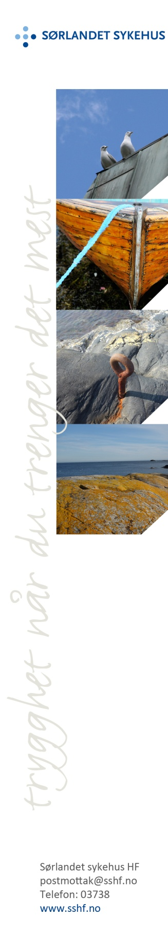Avdeling for

fysikalsk medisin

og rehabilitering

**Skulderrehabilitering**

**[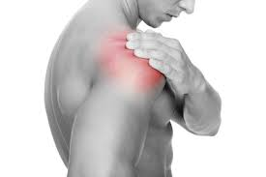](https://www.google.no/imgres?imgurl=https://washingtonwellnesscenter.com/wp-content/uploads/2016/08/shoulder-pain.jpg&imgrefurl=https://washingtonwellnesscenter.com/chiropractic/why-shoulder-pain/&docid=g8IkEh9Uvi8HqM&tbnid=I9CNiRG9lUwrqM:&vet=10ahUKEwiU5afz6_PbAhUCjCwKHTJmDv4QMwg3KAYwBg..i&w=424&h=283&bih=530&biw=784&q=shoulder%20pain&ved=0ahUKEwiU5afz6_PbAhUCjCwKHTJmDv4QMwg3KAYwBg&iact=mrc&uact=8)**

Du har nå vært til poliklinisk undersøkelse hos lege og skal videre i skulderrehabilitering til fysioterapeut og ergoterapeut.

**Individuelle timer hos fysioterapeut** består av veiledning og opplæring i ulike øvelser for skulderen, som du skal gjøre hjemme. Vi tilpasser øvelsene etter det vi finner i skulderundersøkelsen. Dersom det er behov for videre skulderundersøkelser gjennomføres dette. Vi fokuserer på forbedring av bevegelsesmønster og kvalitet i trening som skal gi langsiktig effekt. Du får med deg et skriftlig treningsprogram og skal gjennomføre dette daglig på egenhånd frem til neste kontroll om ca. 4 uker.

**Individuelle timer hos ergoterapeut** består av kartlegging av aktivitet og aktivitetsproblemer, samt observasjon av fysisk funksjon og bevegelsesmønster. I tillegg gir vi informasjon og veiledning i hvordan kroppen brukes mest mulig funksjonelt i daglige aktiviteter hjemme og på jobb. Ved sykemelding gis det veiledning og konkrete anbefalinger i forhold til gradvis tilbakegang til jobb. Dette skjer i samråd med lege og fysioterapeut. Siste dag skriver du en mål- og handlingsplan. Hensikten er at du blir bevisst egne mål og tiltak innenfor områdene jobb, trening og kroppsbruk. Mål- og handlingsplanen gjør oppfølgingen mer forpliktende og evalueres når du kommer tilbake til månedlige kontroller.

Rehabiliteringen avsluttes med **oppsummeringssamtale med lege.**

Smerter i skulderen kan komme fra flere ulike strukturer. Vi gjennomfører derfor en grundig kartlegging av plagene dine. Ved inneklemmingsplager har forskning over flere år vist at treningsterapi har like god effekt som operasjon. Det anbefales derfor at en gjennomfører minst 3-6 måneder med tilpasset daglig trening.

**Før du kommer til oss kan du gjerne tenke igjennom følgende:**

* I hvilke bevegelser og aktiviteter får du smerte?
* Har du smerte i hvile?  Evt. Når har du minst smerte?
* Hva har du forsøkt av tidligere behandling og trening og hvilken effekt har du opplevd?

## Velkommen til skulderrehabilitering!